متوسطة بدحوش السعيد -أزغار-
المستوى: 2 متوسط المدة : ساعة و نصف
السنة الدراسية: 2023/2024 التاريخ: 03-12 - 2023
اختبار الفصل الأول في العلوم الفيزيائية و التكنولوجيا

الوضعية الأولى: 06 ن
بمناسبة عيد ميلاد عائشة، تقاسم أفراد عائلتها المهام بحيث:
- حضّرت عائشة شكولاطة ذائبة بعد وضع 300g من قطع الشكولاطة فوق موقد الطبخ (مصدر حراري).
- حضّرت الأم كراميل بعد وضع 100g من السكر فوق موقد الطبخ.

- أشعل سمير أخو عائشة شموعا معَطَرة صنعها في مشروعه التكنولوجي .
- نفخ الوالد مجموعة من البالونات.
- وضعت الأم كمية من الماء في المجمّد لتحضير مكعبات الجليد للعصير.
- اذكر من نص الوضعية تحولين فيزيائيين و تحولين كيميائيين؟ و ما الفرق بينهما؟
- كم ستكون كتلة كل من الكراميل و الشكولاطة الذائبة بعد عملية التسخين؟ ماذا تستنتج؟
- يمتلأ البالون بغاز ثنائي أكسيد الكربون الناتج عن عملية التنفس (هواء الزفير)
ا- أعط تمثيله بالنموذج المتراص ثم صيغته الكيميائية؟
ب- ما هي طريقة الكشف عن هذا الغاز؟
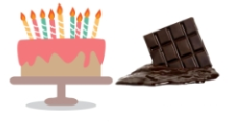
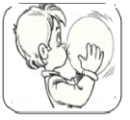
الوضعية الثانية: 06 ن
لاحظت أمك على علب الدواء مجموعة من الحروف اللاتينية مصحوبة بأرقام مختلفة، صعب عليها فهمها فطلبت منك المساعدة بالإجابة عمّا يلي:
- ميِّز الذرات من الجزيئات في ما يلي: CO - S - O₂ - H₂O - Ca - Al - N₂ - Co
الذرات | الجزيئات

- الصيغة الكيميائية لحمض الفوليك (C₁₉H₁₉N₇O₆)
- ما هي الذرات المكونة لحمض الفوليك؟ و ما عدد كل منها؟
3- اكتب الصيغة الكيميائية ل:
- فيتامين C (يتكون جزيئه من: 6 ذرات كربون، 8 ذرات هيدروجين، 6 ذرات أكسجين)
- حمض الخل (يتكون جزيئه من: 2 ذرات كربون، 4 ذرات هيدروجين، 2 ذرات أكسجين)
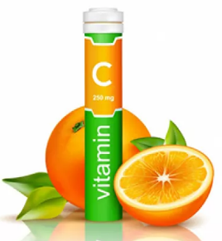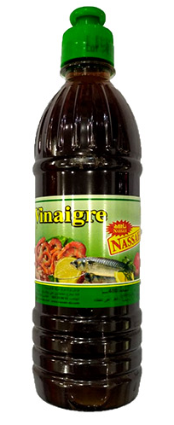
فيتامين C الخل

الوضعية الإدماجية: 08ن
في ورشة العلوم الفيزيائية قام أحمد باحدى التجارب بغية التعرف على مميزات التحول الكيميائي حيث قام بسكب كمية من كلور الهيدروجين (سائل) على كمية من برادة الحديد (صلبة) فلاحظ انطلاق غاز ثنائي الهيدروجين و تشكل محلول كلور الحديد الثنائي، اعتمادا على ما درست و على السند أجب عمّا يلي:
- حدّد نوع التحول الحادث مع التعليل.
- كيف يتم الكشف عن الغاز الناتج؟
- اكمل الجدول التالي:
المواد بعد التحول |  | المواد قبل التحول
 |  |  |  | التعبير عن التحول بالأسماء
..................+................ ..................+................ |  |  |  | التعبير عن التحول بالنموذج المتراص
..................+................ ..................+................ |  |  |  | التعبير عن التحول بالصيغ الكيميائية

مثلما وصلت إلى السنة الثانية يمكنك الوصول إلى أحلامك
إذن ركّز و أجب فالعِلم أساس تحقيق الأحلام
أستاذة المادة: جنان

